Тема: ViewModels
androidx.lifecycle:lifecycle-viewmodel-compose
implementation(libs.androidx.lifecycle.viewmodel.compose)
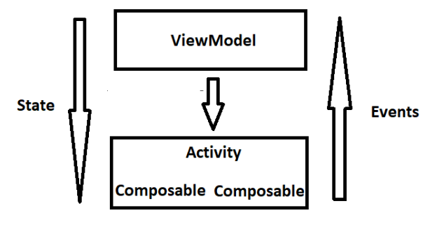
ViewModel – класс определяющий модель представления, от которого наследуется конкретные реализации
class CounterViewModel: ViewModel(){
var count by mutableStateOf(0)
fun increase(){
count++
}
}
Для создания объекта ViewModel в Composable функции используется функция viewModel(). Если объект данного ViewModel уже существует в данном контексте, то просто вернет на него ссылку
@Composable
fun CounterView(vm: CounterViewModel = viewModel()){
Button({vm.increase()}){
Text(vm.count.toString())
}
}

